|  |  |
| --- | --- |
| **proiect pla** | Rezumat  De programat jocul Mario in limbaj de asamblare folosind librăria Canvas  Toader Eric-Ștefan  Profesor îndrumător: Ariel Armand Miculas |

Cuprins

Specificația proiectului 2

Controale și informații generale 3

Mecansime cheie 6

Detecția de coliziuni 6

Săriturile 6

Inamicii și eliminarea lor 6

# Specificația proiectului

Mario se poate plimbastânga-dreapta, poate sări drept in sussau poate sări pe diagonala spre stânga sau dreapta pentru a se cătăra pe anumite platforme

• pentru punctaj minim doar deplasarea într-o fereastră

• pentru punctaj mai mare se pot implementa:

O inamici peste care trebuie să sarăoharta este mai mare (pe latime), dar se afiseaza doar o parte din aceasta

o deplasarea inamicilor respectiv posibilitatea lui Mario de-ai elimina etc.

# Controale și informații generale

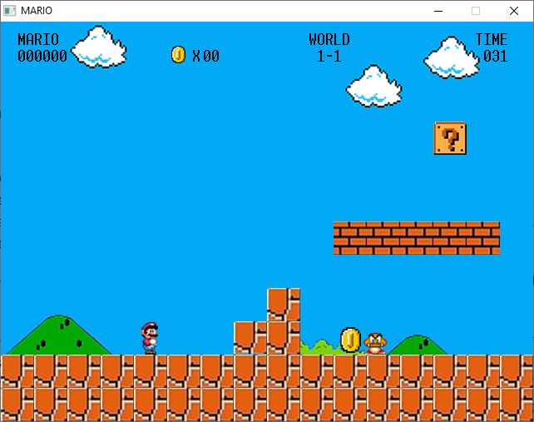Deplasarea în fereastră se realizează cu tastele A și D (A pentru deplasare la stânga, iar D pentru deplasare la dreapta) astfel: cât timp Mario nu întălnește obstacole în sensul lui de mers, acesta poate merge în continuare, iar când întâlnește obstacole, acesta se oprește în fața acestora, deplasarea în continuare pe direcția lor fiind dezactivată.

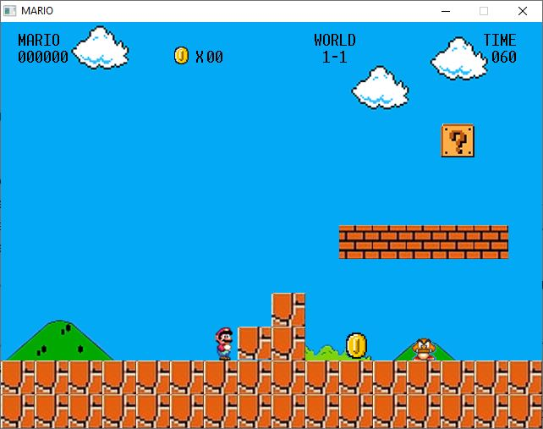

Mișcare la dreapta posibilă Mișcare la dreapta imposibilă

Săriturile pot fi de două tipuri: orientate și neorientate, iar în timpul lor nu se pot efectua alte comenzi.

Săriturile orientate vor fi efectuate în direcția în care Mario se uită la momentul apăsării tastei SPACE astfel: atât timp cât deasupra lui Mario nu se află obstacole, acesta își continua ascensiunea, până când ajunge la săritura maxima de 3 blocuri înălțime. Când deasupra lui este un obstacol sau a efectuat săritura maximă posibilă, acesta începe să cadă în jos, până când întălnește un bloc pe care să aterizeze.

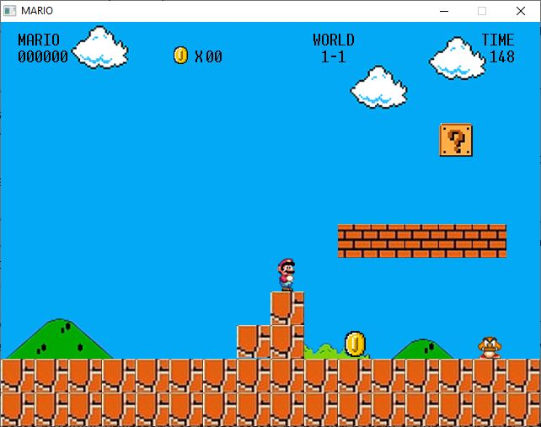Săriturile neorientate sunt simple sărituri în sus, fără deplasare pe orizontală, declanșate apăsând tasta W. Acestea împărtășesc aceleași mecanici cu săriturile orientate și sunt menite sa ajute la interacționarea cu blocul în formă de semn de întrebare din prima parte a nivelului și la omorârea inamicilor Goomba.

La lansarea jocului, utilizatorul este întâmpinat de un title screen cu numele jocului și o scurtă descriere, împreună cu 2 butoane pe care se poate da click: PLAY și EXIT. Apăsarea pe PLAY va declanșa jocul și va lăsa utilizatorul să joace nivelul. 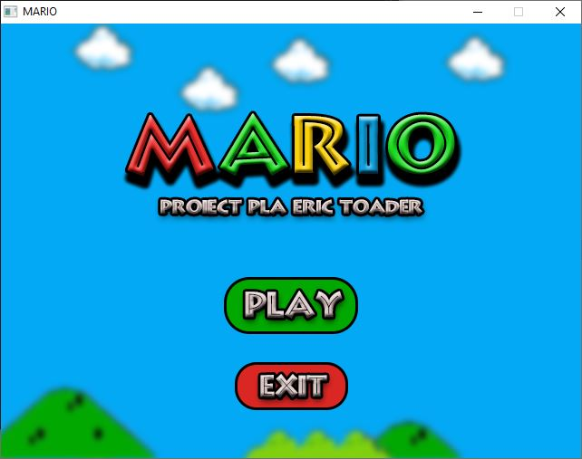Apăsarea pe EXIT va apela funcția exit și va închide fereastra joculețului.

În parcurgerea nivelului, utilizatorul se poate cățăra pe blocuri pentru a ajunge la bănuți, la blocuri cu semn de întrebare, și la inamici. Fiecare bănuț ridicat adaugă la scor 100 și incrementeaza numărul total de bănuți adunați. Fiecare inamic Goomba omorât adaugă la scor 200 și îl elimină definitiv din nivel (până la resetarea acestuia).   
Inamicii Goomba îl pot omorî pe Mario daca îl ating, dar dacă Mario sare pe capul lor, aceștia sunt eliminați. Se poate sări peste ei, dar asta va duce la un scor mic.

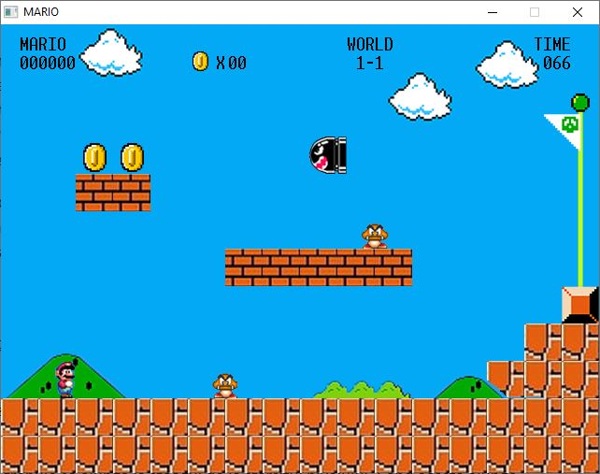Inamicul Bombshell îl poate omorî pe Mario daca îl atinge, iar Mario nu îl poate elimina. Acesta se plimbă dintr-o parte în alta a hărții, mai rapid decât Goomba și păzește cei 2 ultimi bănuți de pe cărămizile de sus din partea a doua a nivelului.

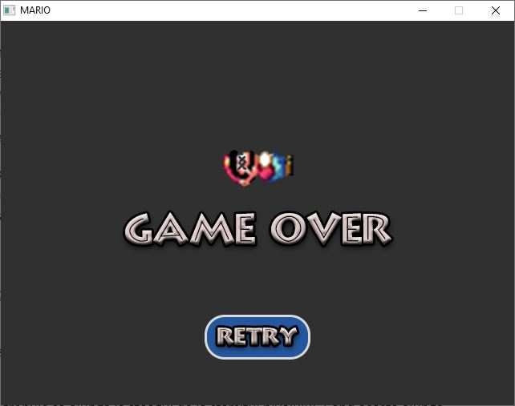Dacă oricare dintre inamici îl omoară pe Mario, se va afișa ecranul cu “Game Over”, împreuna cu butonul RETRY pe care se poate da click pentru a reîncerca să bateți nivelul, resetând toate variabilele la valoarea lor inițială.

În parcurgerea nivelului, sub “TIME” se va afișa timpul scurs în secunde de la deschiderea executabilului, sau de la apăsarea butoanelor REPLAY/RETRY. Nu există o limită de timp în care se poate completa nivelul.

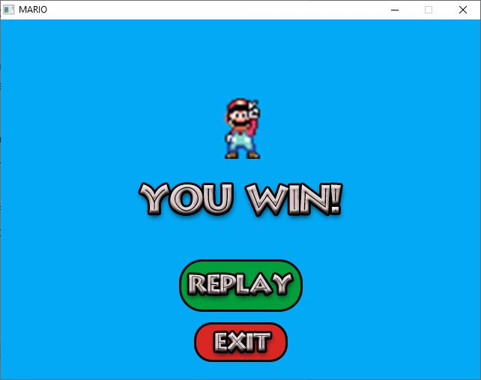

Pentru a câștiga jocul, Mario trebuie să ajungă la steagul de la sfârșitul nivelului. Când acesta ajunge la el, se va afișa ecranul cu “You Win!”, împreună cu 2 butoane pe care se poate da click: REPLAY și EXIT. Apăsarea pe REPLAY va reseta nivelul și va lăsa utilizatorul să se joace de oricâte ori dorește, pentru a încerca să strângă punctajul maxim posibil. Apăsarea pe EXIT va apela funcția exit și va închide fereastra joculețului.

# Mecansime cheie

## Detecția de coliziuni

Toate mișcările lui Mario depind de cei 8 “senzori” pozitionați astfel:

4 în lateral (2 în fiecare parte, unul jos, unul sus)

2 în sus (unul în dreapta, unul în stânga)

2 în jos (unul în dreapta, unul în stânga)

Practic acești senzori sunt pixeli în matricea de pixeli alocată în area, pe care îî compar cu culoarea cerului pentru a determina dacă există sau nu obstacole în toate cele 8 direcții.

Daca culoarea în poziția respectivă este cea a cerului, atunci nu există un obstacol în respectiva direcție.

Ca exemplu simplist, pentru mersul la dreapta, avem doar nevoie de „senzorii” DREAPTA-SUS, JOS-STANGA, JOS-DREAPTA. Algoritmul funcționează în felul următor: Dacă DREAPTA-SUS = 1, atunci este posibilă deplasarea la dreapta, iar la apăsarea tastei D, Mario se va mișca 10px la dreapta; Concomitent, dacă senzorii JOS-STANGA și JOS-DREAPTA sunt amândoi 0, atunci Mario plutește în aer și trebuie să cadă până la cel mai apropiat bloc (până când măcar unul dintre senzorii JOS este 1)

## Săriturile

Ambele tipuri de sărituri se folosesc de cel mai important mecanism și anume detecția de coliziuni, dar sunt și ele în sine un mecanism esențial.

În timpul săriturii, Mario se va deplasa orizontal în sensul în care acesta se uită (sau nu, în cazul săriturilor neorientate), respectând regulile coliziunilor, până când va atinge apogeul maxim de 3 blouri înălțime, sau până când va da cu capul de un obstacol. Când acesta dă cu capul în blocul cu semn de întrebare, acesta va scoate afară un banuț si se va transforma într-un bloc obișnuit fără puteri. Când Mario dă cu capul în Bombshell, acesta moare, iar când dă cu capul în cărămizi, nu se întâmplă nimic special.

## Inamicii și eliminarea lor

Inamicii Goomba se deplasează între 2 coordonate X prestabilite, atăt on-screen, cât și off-screen (dacă nu elimini sau nu ajungi la un Goomba, acesta se va mișca oricum, așa că nu îl vei găsi cum l-ai lăsat, iar experiențele de joc vor fi variate, de la încercare la încercare. Atunci când ajung într-un capăt prestabilit, își schimbă direcția de mers până când ajung la celălalt capăt și tot așa până când sunt eliminați. Pentru a elimina un Goomba, Mario trebuie să sară sau sa cadă pe capul lui, moment în care se și adună 200 de puncte la scor

Inamicul Bombshell în schimb nu poate fi omorât, dar îl poate omorî pe Mario la atingere. Acesta zboară de la dreapta spre stânga la nesfârșit, cu o viteza foarte mare și păzește ultimii 2 bănuți posibili